Ngày soạn: 10/1/2022 Tiết theo KHDH: 27; 28; 29
Ngày giảng: 13+14+20/1/2022

CHƯƠNG VIII: NHỮNG HÌNH HÌNH HỌC CƠ BẢN
BÀI 32: ĐIỂM VÀ ĐƯỜNG THẲNG
(Thời lượng: 3 tiết)
I. MỤC TIÊU
1. Kiến thức:
- Nhận biết được các khái niệm, quan hệ cơ bản giữa điểm và đường thẳng:
+ Điểm thuộc và không thuộc đường thẳng; tiên đề về đường thẳng đi qua hai điểm phân biệt.
+ Ba điểm thẳng hàng.
+ Hai đường thẳng song song, cắt nhau, trùng nhau.
2. Năng lực:
- Diễn đạt được (bằng ngôn ngữ, kí hiệu) các khái niệm, quan hệ cơ bản nêu trên.
- Sử dụng được dụng cụ học tập và các phương tiện thích hợp để:
+ Vẽ được: Đường thẳng đi qua hai điểm phân biệt, hai đường thẳng cắt nhau và xác định giao điểm của chúng; hai đường thẳng song song.
+ Làm được: Kiểm tra tính song song của hai đường thẳng đã vẽ trên giấy; kiểm tra sự thẳng hàng của các điểm (hay cột, cây,…) đã cho.
3. Phẩm chất:
Rèn luyện thói quen tìm tòi, quan sát và khám phá kiến thức mới.
II. THIẾT BỊ DẠY HỌC VÀ HỌC LIỆU
1. Giáo viên:
- Sưu tầm những hình ảnh thực tế, minh họa các quan hệ giữa điểm và đường thẳng (tranh ảnh, sách báo hoặc trên mạng Internet).
- Máy chiếu
- Thước, compa, eke.
2. Học sinh: Thước thẳng, dây mềm, thước đo góc, eke, bảng nhóm, giấy A4, bút chì.
III. TIẾN TRÌNH DẠY HỌC
TIẾT 1
Hoạt động 1: Mở đầu (5’)
a) Mục tiêu:Gây tò mò: khi nào 1 điểm được xác định là nằm giữa 2 điểm?
b) Nội dung:Từ hình ảnh quan sát được HS thảo luận đưa ra câu trả lời
c) Sản phẩm:câu trả lời của học sinh
d) Tổ chức thực hiện:
HOẠT ĐỘNG DẠY HỌC CỦA GV | SẢN PHẨM DỰ KIẾN
- Bước 1: Giao nhiệm vụ:  - Quan sát hình  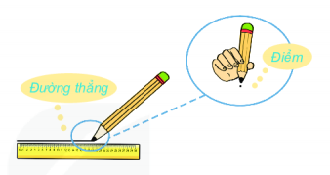  -Lắng nghe Gv giới thiệu  Với bút chì và thước thẳng, em có thể vẽ được một vạch thẳng. Đó là hình ảnh của một đường thẳng. Mỗi dấu chấm nhỏ từ đầu bút chì là hình ảnh của một điểm. Ta nói đường thẳng đó được tạo nên từ các điểm  -Trả lời câu hỏi sau: tìm các ví dụ về hình ảnh của đường thẳng và điểm trong đời sống  - Bước 2: Thực hiện nhiêm vụ:  +HS thực hiện nhiệm vụ độc lập  - Bước 3: Báo cáo, thảo luận:  + HS trả lời câu hỏi  - Bước 4: Kết luận, nhận định:Nhận xét câu trả lời của hs. Để hiểu hơn về điểm và đường thẳng, hôm nay chúng ta tìm hiểu bài “Điểm và đường thẳng” | Hình ảnh của điểm: dấu chấm nhỏ trên trang giấy  Hình ảnh đường thẳng: hình ảnh sợi chỉ căng thẳng, mép bảng, mép bàn, …
Hoạt động 2: Hình thành kiến thức mới (20’)
Hoạt động 2.1: Điểm thuộc đường thẳng (10’)
a) Mục tiêu:
- Hiểu được cách dùng các chữ cái để kí hiệu điểm, đường thẳng.
- Hình dung được điểm thuộc và không thuộc đường thẳng.
- Biết các cách phát biểu và kí hiệu điểm thuộc hay không thuộc đường thẳng, điểm nằm trên đường thẳng hay đường thẳng đi qua điểm.
- Luyện tập sử dụng kí hiệu và ; nhận biết điểm thuộc hay không thuộc đường thẳng.
b) Nội dung:HS quan sát hình ảnh trên màn chiếu và SGK để tìm hiểu nội dung kiến thức theo yêu càu của GV.
c) Sản phẩm:
+ HS biết cách đặt tên cho đường thẳng bằng một, hai chữ cái thường. Biết cách dùng một chữ cái in hoa đặt tên cho điểm.
+ HS nhận ra điểm thuộc đường thẳng, không thuộc đường thẳng
+ HS sử dụng kí hiệu và ngôn ngữ diễn đạt cho các quan hệ điểm thuộc, không thuộc đường thẳng
d) Tổ chức thực hiện:
HOẠT ĐỘNG DẠY HỌC CỦA GV | SẢN PHẨM DỰ KIẾN
- Bước 1: Giao nhiệm vụ:  GV: Nêu cách đặt tên cho điểm và đường thẳng.  GV cho HS quan sát hình  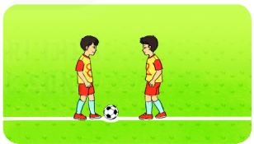  *Quả bóng nằm như thế nào với vạch vôi?  Hãy coi quả bóng là một điểm, vạch vôi là một đường thẳng khi đó người ta nói điểm thuộc đường thẳng  + GV: Cho HS quan sát hình  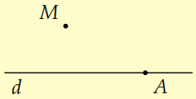  Nêu vị trí của điểm M, A so với đường thẳng d?  +GV: Tổng kết và nêu các kí hiệu điểm thuôc, không thuộc đường thẳng  *GV: Nêu các cách diễn đạt khác của điểm thuộc đường thẳng  * HS: Nêu các cách diễn đạt khác của điểm không thuộc đường thẳng  * HS hoàn thành câu hỏi: Trong hinh 8.2, những điểm nào thuộc đường thẳng d, điểm nào không thuộc đường thẳng d chú ý dùng cả bằng lời và cả bằng kí hiệu?  - Bước 2: Thực hiện nhiêm vụ:  +HS thảo luận cặp đôi nói cho nhau nghe  + GV: Quan sát và trợ giúp các nhóm  - Bước 3: Báo cáo, thảo luận:  + HS lắng nghe ghi chú  + Các nhóm nhận xét bổ sung cho nhau  - Bước 4: Kết luận, nhận định: GV chính xác hóa kết quả. | 1. Điểm thuộc, không thuộc đường thẳng  a) Điểm thuộc thuộc đường thẳng:  - Người ta thường sử dụng một chữ cái in hoa để đặt tên cho điểm (Ví dụ: M, N, A …) và sử dụng một chữ cái thường để đặt tên cho các đường thẳng (Ví dụ: a,b,c,d …)  + Điểm A thuộc đường thẳng d  KH: Ad  + Điểm M không thuộc đường thẳng d  KH: M d  + Nếu Ad ta còn nói điểm A nằm trên đường thẳng d hay đường thẳng d đi qua điểm A.
Hoạt động 2.2: Đường thẳng đi qua hai điểm phân biệt (10’)
a) Mục tiêu:
- Nhận xét được hai đường thẳng vừa vẻ trùng nhau (chồng khít lên nhau)
- Hiểu được nội dung tiên đề
- Biết cách kí hiệu 1 đường thẳng bằng hai chữ cái thường.
- Nhận biết được đường thẳng đi qua hai điểm (nhận thấy hai đường thẳng AB và đường thẳng BA chỉ là một)
b) Nội dung:
- HS quan sát, đọc nội dung SGK, thực hành vẽ hình đẻ tìm hiểu nội dung kiến thức theo yêu cầu của GV
c) Sản phẩm:
+ HS thấy được qua hai điểm phân biệt chỉ vẽ được duy nhất một đường thẳng
+ HS phát biểu đúng tiên đề
+ HS đọc được tên đường thẳng đi qua hai điểm cho trước
d) Tổ chức thực hiện:

HOẠT ĐỘNG DẠY HỌC CỦA GV | SẢN PHẨM DỰ KIẾN
- Bước 1: Giao nhiệm vụ:  *GV: Cho học sinh đọc và hoàn thành HĐ 1 SGK sau đó trả lời câu hỏi: “Qua hai điểm phân biệt cho trước có thể vẽ được mấy đường thẳng?”  - Bước 2: Thực hiện nhiêm vụ:  + HS hoạt động cá nhân sau đó rút ra nhận xét.  + GV: Quan sát và trợ giúp các em.  - Bước 3: Báo cáo, thảo luận:  + HS: Nêu nhận xét.  + Các HS khác nhận xét, bổ sung cho nhau.  - Bước 4: Kết luận, nhận định: GV chính xác nhẫn xét sau đó cho HS đọc lại nội dung nhận xét SGK một lần nữa.  GV: Nêu nội dung chú ý SGK thông qua hình vẽ 8.3 SGK.  GV: Cho HS làm phần câu hỏi 2 (chú ý cho HS hai đường thẳng AB và BA là một)  HS: Thảo luận nhóm đôi và nêu kết quả sau 3 phút  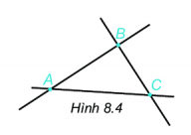 | b) Đường thẳng đi qua hai điểm phân biệt  * Nhận xét: Có một đường thẳng và chỉ một đường thẳng đi qua hai điểm phân biệt.  *Chú ý: Để nhấn mạnh hai phía của đường thẳng người ta còn dùng hai chữ cái thường để đặt tên  y  x
Hoạt động 3: Luyện tập (10’)
- Mục tiêu:Củng cố kiến thức đã học thông qua bài tập
- Nội dung:Nghe gv hướng dẫn, học sinh thảo luận trao đổi và hoàn thành bài tập
- Sản phẩm:Học sinh giải được bài tập theo yêu cầu của gv
- Tiến trình thực hiện
HOẠT ĐỘNG DẠY HỌC CỦA GV | SẢN PHẨM DỰ KIẾN
- Bước 1: Giao nhiệm vụ:  Làm bài tập 8.1  - Bước 2: Thực hiện nhiêm vụ:  + HS hoạt động nhóm sau đó trình bày bài làm  + GV: Quan sát và trợ giúp các em.  - Bước 3: Báo cáo, thảo luận:  + HS: Lên bảng trình bày  + Các HS khác nhận xét, bổ sung cho nhau.  - Bước 4: Kết luận, nhận định:  GV: Khẳng định lại kết quả bài 8.1 | Bài 8.1 trang 47 SGK  - Giao điểm của hai đường thẳng a và b là điểm P  - Điểm A thuộc đường thẳng a và không thuộc đường thẳng b  Aa, Ab
Hoạt động 4: Vận dụng (10’)
- Mục tiêu:Củng cố kiến thức đã học thông qua bài tập
- Nội dung:Nghe gv hướng dẫn, học sinh thảo luận trao đổi và hoàn thành bài tập
- Sản phẩm: Học sinh giải được bài tập theo yêu cầu của gv
- Tiến trình thực hiện

HOẠT ĐỘNG DẠY HỌC CỦA GV | SẢN PHẨM DỰ KIẾN
- Bước 1: Giao nhiệm vụ:  Làm bài tập 8.6SBT  - Bước 2: Thực hiện nhiêm vụ:  + HS hoạt động nhóm sau đó trình bày bài làm  + GV: Quan sát và trợ giúp các em.  - Bước 3: Báo cáo, thảo luận:  + HS: Lên bảng trình bày  + Các HS khác nhận xét, bổ sung cho nhau.  - Bước 4: Kết luận, nhận định:  GV: Khẳng định lại kết quả bài 8.6 | Bài 8.6 SBT  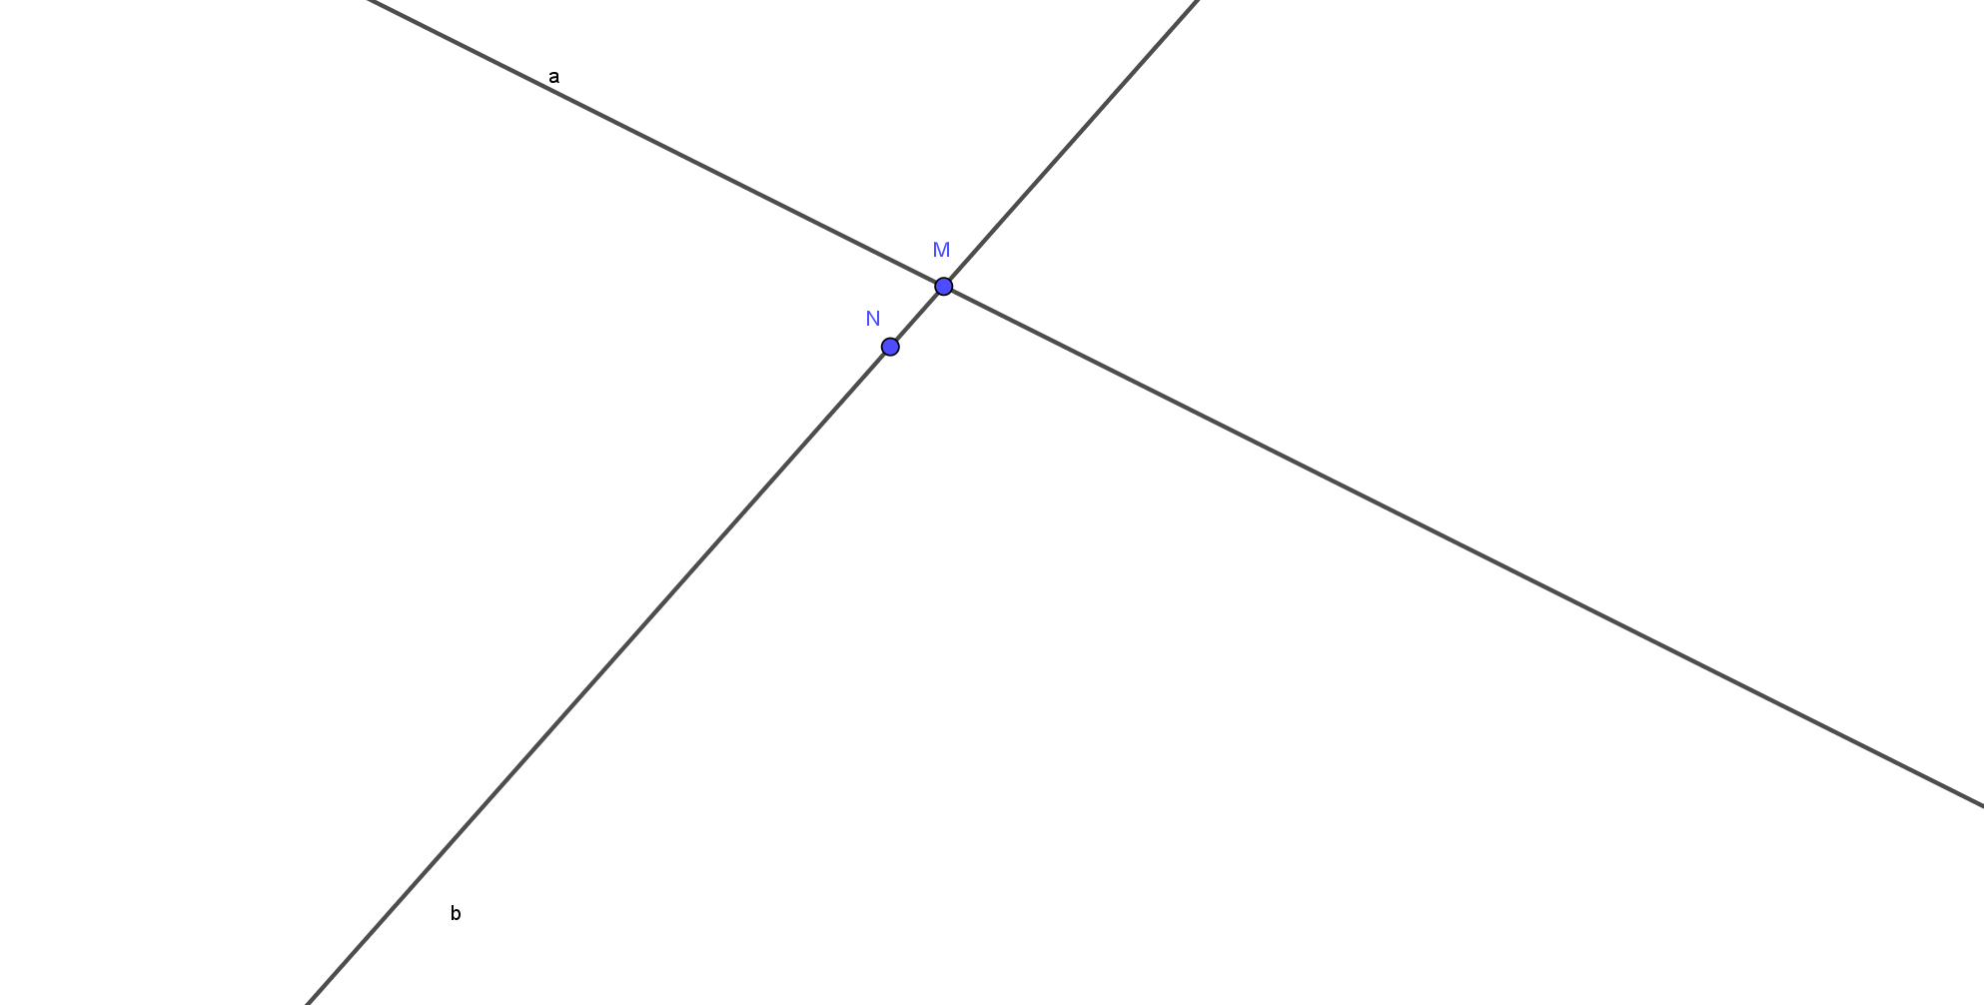

- Hướng dẫn về nhà
- Xem lại nội dung đã học
- Xem trước mục 2: Ba điểm thẳng hàng
TIẾT 2
2. BA ĐIỂM THẲNG HÀNG
Hoạt động 1: Mở đầu (5’)
a) Mục đích:Gây tò mò: khi nào 3 điểm được gọi là thẳng hàng?
b) Nội dung: Từ hình ảnh quan sát được HS thảo luận đưa ra câu trả lời
c) Sản phẩm:câu trả lời của học sinh
d) Tổ chức thực hiện:
HOẠT ĐỘNG DẠY HỌC CỦA GV | SẢN PHẨM DỰ KIẾN
- Bước 1: Giao nhiệm vụ:  Hãy quan sát hình ảnh, hoàn thành HĐ2  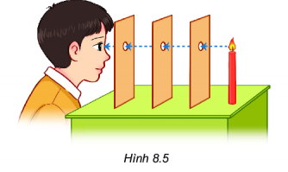  Bước 2: Thực hiện nhiêm vụ:  +HS thực hiện nhiệm vụ độc lập  - Bước 3: Báo cáo, thảo luận:  + HS trả lời câu hỏi  - Bước 4: Kết luận, nhận định:Nhận xét câu trả lời của hs. Để hiểu hơn về điểm và đường thẳng, hôm nay chúng ta tìm hiểu phần 2 “Ba điểm thẳng hàng” | Hình ảnh của điểm: dấu chấm nhỏ trên trang giấy  Hình ảnh đường thẳng: hình ảnh sợi chỉ căng thẳng, mép bảng, mép bàn, …
Hoạt động 2: Hình thành kiến thức mới (17’)
a) Mục tiêu:
- Biết khi nào ba điểm thẳng hàng.
- Nhận ra bộ 3 điểm thẳng hàng, không thẳng hàng.
b) Nội dung: HS quan sát, đọc nội dung SGK để tìm hiểu nội dung kiến thức theo yêu cầu của GV.
c) Sản phẩm:
+ Nhớ lại qua hai điểm phân biệt có một và chỉ một đường thẳng đi qua.
+ HS thấy được mắt người muốn nhìn thấy ngọn nến thì tất cả các lỗ hổng đó phải cùng nằm trên một đường thẳng.
+ Nhận biết được ba điểm thẳng hàng và ba điểm không thẳng hàng.
+ Kể tên được các bộ ba điểm thẳng hàng khi thấy chúng cùng thuộc một đường thẳng.
d) Tổ chức thực hiện:
HOẠT ĐỘNG CỦA GV VÀ HS | SẢN PHẨM DỰ KIẾN
- Bước 1: Giao nhiệm vụ:  GV: Cho HS quan sát hình 8.6 SGK và cho biết khi nào ba diểm thẳng hàng?  - Bước 2: Thực hiện nhiệm vụ:  + HS quan sát cá nhân  + GV quan sát và trợ giúp các em  - Bước 3: Báo cáo, thảo luận:  + HS nêu nhận xét  + Các HS khác nhận xét, bổ sung cho nhau  - Bước 4: Kết luận, nhận định: GV chính xác nhận xét, sau đócho HS đọc lại nhận xét SGK một lần nữa.  *Giao nhiệm vụ 2  Cho HS quan sát hình 8.7 và trả lời câu hỏi trong phần ?  *Thực hiện nhiệm vụ 2  Hs thảo luận, trao đổi đưa ra câu trả lời  *Báo cáo, thảo luận  Hs trả lời, hs nhóm khác nhận xét  *Kết luận, nhận định  GV: khẳng định lại kết quả | 2. Ba điểm thẳng hàng  Ba điểm thẳng hàng là ba điểm cùng thuộc một đường thẳng
Hoạt động 3: Luyện tập (16’)
- Mục đích: Củng cố kiến thức đã học thông qua bài tập
- Nội dung:Nghe gv hướng dẫn, học sinh thảo luận trao đổi và hoàn thành bài tập
- Sản phẩm: Học sinh giải được bài tập theo yêu cầu của gv
- Tiến trình thực hiện
HOẠT ĐỘNG DẠY HỌC CỦA GV | SẢN PHẨM DỰ KIẾN
- Bước 1: Giao nhiệm vụ:  Làm bài tập phần luyện tập 1; bài 8.2  - Bước 2: Thực hiện nhiêm vụ:  + HS làm việc độc lập  + GV: Quan sát và trợ giúp các em.  - Bước 3: Báo cáo, thảo luận:  + HS đứng tại chỗ trả lời  + Các HS khác nhận xét, bổ sung cho nhau.  - Bước 4: Kết luận, nhận định:  GV: Khẳng định lại kết quả | Luyện tập 1  - Ba điểm A, B, C không thẳng hàng  - Ba điểm M, N, P thẳng hàng  Bài 8.2 SGK  - Có 1 bộ  - (A, S, B); (A, S, C)  - không
Hoạt động 4: Vận dụng (7’)
- Mục tiêu: Củng cố các kiến thức đã học thông qua bài tập
- Nội dung:gv hướng dẫn, hs thực hiện
- Sản phẩm: hs giải được các bài tập cơ bản theo yêu cầu gv
- Tiến trình thực hiện

HOẠT ĐỘNG DẠY HỌC CỦA GV | SẢN PHẨM DỰ KIẾN
- Bước 1: Giao nhiệm vụ:  Làm bài tập phần vận dụng  - Bước 2: Thực hiện nhiêm vụ:  + HS hoạt động nhóm sau đó trả lời  + GV: Quan sát và trợ giúp các em.  - Bước 3: Báo cáo, thảo luận:  + HS đứng tại chỗ trả lời  + Các HS khác nhận xét, bổ sung cho nhau.  - Bước 4: Kết luận, nhận định:  GV: Khẳng định lại kết quả | Vận dụng  Để có thể vẽ được một vạch thẳng nối hai cái cọc với nhau

- Hướng dẫn về nhà
- Xem lại nội dung đã học
- Xem trước mục 3: Hai đường thẳng song song, cắt nhau, trùng nhau

TIẾT 3
3. HAI ĐƯỜNG THẲNG SONG SONG, CẮT NHAU, TRÙNG NHAU
Hoạt động 1: Mở đầu (5’)
a) Mục đích:Gây tò mò: Giữa điểm và đường thẳng có quan hệ gì?
b) Nội dung: Từ hình ảnh quan sát được HS thảo luận đưa ra câu trả lời
c) Sản phẩm:câu trả lời của học sinh
d) Tổ chức thực hiện:
HOẠT ĐỘNG DẠY HỌC CỦA GV | SẢN PHẨM DỰ KIẾN
- Bước 1: Giao nhiệm vụ:  Hãy quan sát hình 8.9a, 8.9b rồi hoàn thành HĐ3  Bước 2: Thực hiện nhiêm vụ:  +HS thực hiện nhiệm vụ theo cặp  - Bước 3: Báo cáo, thảo luận:  + HS trả lời câu hỏi  + hs khác nhận xét, bổ sung  - Bước 4: Kết luận, nhận định:Nhận xét câu trả lời của hs. Để hiểu hơn, hôm nay chúng ta tìm hiểu phần 3 “Hai đường thẳng song song, cắt nhau, trùng nhau” | a) Hai thanh ray đường tàu không có điểm chung  b) Hai con đường có điểm chung

Hoạt động 2: Hình thành kiến thức(20’)
a) Mục tiêu:
- HS nhận thấy có thể có hai đường thẳng phân biệt có một điểm chung và cũng có hai đường thẳng phân biệt không có điểm chung nào.
- HS trả lời được hoặc hiểu được hai đường thẳng phân biệt thì không thể có nhiều hơn một điểm chung.
b) Nội dung: HS quan sát tranh, đọc nội dung SGK để tìm hiểu nội dung kiến thức theo yêu cầu của GV.
c) Sản phẩm:
- HS chuyển được từ ngôn ngữ hình ảnh sang ngôn ngữ nói và viết ( có sử dụng kí hiệu để mô tả vị trí tương đối của hai đường thẳng ).
- Tìm được hình ảnh của hai đường thẳng cắt nhau hay song song trong đời sống.
d) Tổ chức thực hiện:
HOẠT ĐỘNG CỦA GV VÀ HS | SẢN PHẨM DỰ KIẾN
- Bước 1: Giao nhiệm vụ:  + Nhớ lại kết quả của HĐ3  - Bước 2: Thực hiện nhiệm vụ:  + HS thực hiện độc lập  - Bước 3: Báo cáo, thảo luận:  + HS: Nhắc lại  - Bước 4: Kết luận, nhận định: GV khẳng định lại các vị trí tương đối của hai đường thẳng.  * Nhiệm vụ 2  - Bước 1: Giao nhiệm vụ:  + Trả lời câu hỏi ở HĐ4  - Bước 2: Thực hiện nhiệm vụ:  + HS thực hiện trao đổi cặp  - Bước 3: Báo cáo, thảo luận:  + HS: Trả lời  - Bước 4: Kết luận, nhận định: GV khẳng định lại kết quả  * Nhiệm vụ 3  - Bước 1: Giao nhiệm vụ:  + Trả lời câu hỏi ở phần ?  - Bước 2: Thực hiện nhiệm vụ:  + HS thực hiện trao đổi theo cặp  - Bước 3: Báo cáo, thảo luận:  + HS: Trả lời  - Bước 4: Kết luận, nhận định: GV khẳng định lại kết quả | 3. Hai đường thăng song song, cắt nhau, trùng nhau.  - Hai đường thẳng a và b song song với nhau nếu chúng không có điểm chung nào. Kí hiệu:  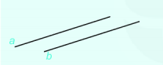  - Hai đường thẳng a và b cắt nhau nếu chúng có một điểm chung.  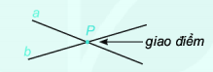  - Hai đường thẳng AB và BC trùng nhau, chúng có nhiều hơn hai điểm chung.  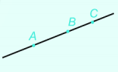  - Hai đường thẳng song song và cắt nhau gọi là hai đường thẳng phân biệt. Hai đường thẳng phân biệt thì không thể có hơn hai điểm chung  *Hình ảnh hai đường thẳng song: hình ảnh 2 mép bảng  *Hình ảnh hai đường thẳng cắt nhau: hình ảnh chiều dài và chiều rộng của nền nhà
Hoạt động 3: Luyện tập (10’)
- Mục đích: Củng cố kiến thức đã học thông qua bài tập
- Nội dung:Nghe gv hướng dẫn, học sinh thảo luận trao đổi và hoàn thành bài tập
- Sản phẩm: Học sinh giải được bài tập theo yêu cầu của gv
- Tiến trình thực hiện
HOẠT ĐỘNG DẠY HỌC CỦA GV | SẢN PHẨM DỰ KIẾN
- Bước 1: Giao nhiệm vụ:  Làm bài tập phần luyện tập 2, bài 8.5  - Bước 2: Thực hiện nhiêm vụ:  + HS làm việc cá nhân  + GV: Quan sát và trợ giúp các em.  - Bước 3: Báo cáo, thảo luận:  + HS lên bảng làm  + Các HS khác nhận xét, bổ sung cho nhau.  - Bước 4: Kết luận, nhận định:  GV: Khẳng định lại kết quả | Luyện tập 1  - Ba điểm A, B, C không thẳng hàng  - Ba điểm M, N, P thẳng hàng  Bài 8.5 SGK  AB//DE; BC//EF; CA//FD
Hoạt động 4: Vận dụng (10’)
- Mục tiêu: Củng cố các kiến thức đã học thông qua bài tập
- Nội dung:gv hướng dẫn, hs thực hiện
- Sản phẩm: hs giải được các bài tập cơ bản theo yêu cầu gv
- Tiến trình thực hiện

HOẠT ĐỘNG DẠY HỌC CỦA GV | SẢN PHẨM DỰ KIẾN
- Bước 1: Giao nhiệm vụ:  Làm bài tập phần thử thách nhỏ  - Bước 2: Thực hiện nhiêm vụ:  + HS hoạt động nhóm sau đó trả lời  + GV: Quan sát và trợ giúp các em.  - Bước 3: Báo cáo, thảo luận:  + HSlên bảng vẽ  + Các HS khác nhận xét, bổ sung cho nhau.  - Bước 4: Kết luận, nhận định:  GV: Khẳng định lại kết quả | Thử thách nhỏ  Vì hai điểm A, B phân biệt nên có thể vẽ được đường thẳng d’ đi qua hai điểm đó.  - Nếu d’ cắt d thì giao điểm là điểm C cần tìm. Nếu d’song song với d thì không thể tìm được điểm c thỏa mãn yêu cầu.

- Hướng dẫn về nhà
- Ôn lại và nắm vững các khái niệm và quan hệ giữa điểm và đường thẳng.
- Xem lại các bài tập đã làm.
- Làm các bài tập 8.3; 8.4; 8.5 SGK/51.
- Chuẩn bị bài mới: Điểm nằm giữa hai điểm, tia.
--------------------------------------------------------------------

